Sistema de Gerenciamento de Filas em Prontos-socorros

# Sumário

1. Introdução...................................................................................1

2. Fluxos............................................................................................2

3. Requisitos....................................................................................3

4. Modelagem de dados..............................................................4

5. Estrutura de dados..................................................................5

6. Banco de dados.........................................................................6

# 1. Introdução

## Nome do Sistema:

Sistema de Gerenciamento de Filas em Prontos-socorros

## Objetivo do Documento:

Este documento descreve o fluxo, os requisitos e os diagramas iniciais para a primeira entrega do Sistema de Gerenciamento de Filas em Prontos-socorros. Esta versão inicial será atualizada nas próximas entregas conforme o desenvolvimento avança.

## Resumo do Sistema:

O Sistema de Gerenciamento de Filas em Prontos-socorros tem como objetivo otimizar o atendimento médico, organizando, classificando e monitorando o fluxo de pacientes em tempo real. O sistema prioriza pacientes com base na urgência de atendimento e no tempo de espera.

## Escopo da Entrega Atual (Entrega 1 de 3):

* Fluxos normais e secundários;
* Análise de requisitos;
* Elaboração de diagramas (diagrama de casos de uso e de classes iniciais);
* Estrutura de dados selecionada;
* Modelagem DER.

# 2. Fluxos

## 2.1 - Fluxo normal

**1. Chegada do Paciente**  
 O paciente chega à recepção do hospital.

**2. Recepção e Senha**  
 A recepcionista entrega uma senha ao paciente e verifica se ele possui alguma prioridade, como idade avançada ou condição de saúde urgente.

**3. Fila de Atendimento Inicial**  
 O paciente entra em uma fila de espera para ser chamado ao primeiro atendimento.

**4. Chamada para Cadastro**  
 Quando chega sua vez, o paciente é chamado para realizar o cadastro.

**5. Cadastro do Paciente**  
 São coletados os dados pessoais do paciente, como nome, CPF e outras informações importantes.

**6. Fila para Triagem**  
 Após o cadastro, o paciente é encaminhado para a fila da triagem.

**7. Chamada para Triagem**  
 O paciente é chamado para passar pela avaliação de triagem.

**8. Triagem**  
 Um profissional de saúde avalia os sintomas do paciente, mede os sinais vitais e define a gravidade da situação.

**9. Fila para Consulta**  
 Com base na triagem, o paciente é inserido na fila de consulta médica, com prioridade conforme a necessidade.

**10. Chamada para Consulta**  
 O paciente é chamado para a consulta médica, respeitando a prioridade e o tempo de espera.

**11. Consulta Médica**  
 O médico atende o paciente, avalia o caso e realiza os procedimentos ou encaminhamentos necessários.

**12. Finalização da Consulta**  
 A consulta é encerrada com o registro do tempo de atendimento e das ações realizadas.

**13. Encerramento do Atendimento**  
 O paciente tem seu atendimento finalizado e o próximo paciente da fila é chamado automaticamente.

## 2.2 - Paciente já cadastrado

**1. Chegada do Paciente**  
 O paciente chega à recepção do hospital.

**2. Recepção e Senha**  
 A recepcionista entrega uma senha ao paciente e verifica se ele possui alguma prioridade, como idade avançada ou condição de saúde urgente.

**3. Fila de Atendimento Inicial**  
 O paciente entra em uma fila de espera para ser chamado ao atendimento de recepção.

**4. Chamada para Cadastro**  
 Quando chega a vez, o paciente é chamado.

**5. Verificação de Cadastro**  
 A recepcionista consulta o CPF do paciente:

* Se o paciente já estiver cadastrado, não é necessário realizar o cadastro novamente.
* O status do paciente é atualizado para indicar que ele está aguardando a triagem.

**6. Preparação para Triagem**  
 É iniciado um novo registro de atendimento para o paciente, com campos como sintomas, gravidade e sinais vitais ainda em branco.  
 O paciente é inserido na fila da triagem.

**7. Triagem**  
 Um profissional de saúde realiza a triagem, avaliando os sintomas, sinais vitais e a gravidade do caso.

**8. Fila para Consulta**  
 Com base na triagem, o paciente entra na fila de consulta médica com a prioridade adequada.

**9. Consulta Médica**  
 O médico atende o paciente, avalia a situação e realiza os procedimentos necessários.

**10. Finalização da Consulta**  
 A consulta é encerrada, registrando o tempo de duração e as ações realizadas.

**11. Encerramento do Atendimento**  
 O status do paciente é atualizado para indicar que ele já foi atendido. O próximo paciente na fila é chamado automaticamente.

## 2.3 - Paciente Não Compareceu ao Consultório (Presente)

**1. Chamada para Consulta**  
 O paciente é chamado para a consulta médica.

**2. Ausência na Chamada**  
 Se o paciente não comparece à sala de consulta imediatamente, são realizadas mais duas chamadas, com um intervalo curto entre elas (por exemplo, 1 minuto entre cada chamada).

**3. Verificação com a Recepção**  
 Após três chamadas no total, a recepção é consultada para verificar:

* **O paciente ainda está presente no hospital?**

**4. Se o Paciente Ainda Estiver no Hospital**

* O próximo paciente da fila é chamado normalmente.
* O paciente que não respondeu às chamadas anteriores é mantido na fila, reposicionado como o próximo a ser chamado assim que possível.

**5. Quando Chegar Novamente a Vez do Paciente**

* O paciente é chamado novamente.
* O atendimento segue normalmente, como nos demais casos de consulta médica.

## 2.4 - Paciente Não Compareceu ao Consultório (Ausente)

**1. Chamada para Consulta**  
 O paciente é chamado para a consulta médica.

**2. Ausência na Chamada**  
 Se o paciente não comparece à sala de consulta imediatamente, são realizadas mais duas chamadas, com um intervalo curto entre elas (por exemplo, 1 minuto entre cada chamada).

**3. Verificação com a Recepção**  
 Após três chamadas no total, a recepção é consultada para verificar:

* **O paciente ainda está presente no hospital?**

**4. Se o Paciente Não Estiver no Hospital**

* O próximo paciente da fila é chamado normalmente.
* O paciente que não respondeu às chamadas anteriores é removido da fila.

# 3. Análise de Requisitos

**Requisitos Funcionais:**

|  |  |
| --- | --- |
| **Código** | **Requisito** |
| RF01 | O sistema deve permitir o cadastro de pacientes com validação de CPF. |
| RF02 | O sistema deve gerar senhas com prioridade conforme critérios definidos. |
| RF03 | O sistema deve organizar pacientes em fila de atendimento pela prioridade da senha. |
| RF04 | O sistema deve mover pacientes da fila de atendimento para triagem após cadastro. |
| RF05 | O sistema deve permitir triagem com registro de sintomas, sinais vitais e severidade (Manchester). |
| RF06 | O sistema deve organizar pacientes na fila de consulta por severidade e tempo de espera. |
| RF07 | O sistema deve permitir o início e fim da consulta médica. |
| RF08 | O sistema deve chamar o próximo paciente em todas as filas. |
| RF09 | O sistema deve tratar casos de não comparecimento com regras específicas. |
| RF10 | O sistema deve manter o histórico de status do paciente. |
| RF11 | O sistema deve permitir conversão de dados JSON em objetos internos. |
| RF12 | O sistema deve manter contagem de pacientes por tipo de prioridade. |
| RF13 | O sistema deve reordenar filas automaticamente conforme regras médicas. |

**Requisitos Não Funcionais:**

|  |  |
| --- | --- |
| **Código** | **Requisito** |
| RNF01 | O sistema deve ser responsivo e ágil, suportando movimentação constante de dados. |
| RNF02 | O sistema deve ter estrutura modular para fácil manutenção. |
| RNF03 | O sistema deve validar dados antes do processamento (ex: CPF, campos obrigatórios). |
| RNF04 | O sistema deve ser capaz de armazenar dados em formatos compatíveis com JSON. |
| RNF05 | O sistema deve evitar perda de dados em caso de falha (persistência ou backups). |
| RNF06 | O sistema deve ser intuitivo para recepcionistas com pouca experiência técnica. |
| RNF07 | O sistema deve permitir expansão para ambientes hospitalares maiores. |
| RNF08 | O sistema deve seguir a lógica de prioridade definida pelo Ministério da Saúde. |

**Regras de Negócio:**

|  |  |
| --- | --- |
| **Código** | **Regra** |
| RN01 | Pacientes com idade ≥ 80 têm prioridade máxima no cadastro. |
| RN02 | Pacientes com idade ≥ 60 ou comorbidades têm prioridade média. |
| RN03 | Senhas definem a ordem de chamada para cadastro e não podem ser puladas. |
| RN04 | Pacientes só entram na triagem após o cadastro completo. |
| RN05 | Triagem deve ser baseada no protocolo de Manchester (5 níveis de severidade). |
| RN06 | Consultas priorizam pacientes com maior gravidade e tempo de espera. |
| RN07 | Se um paciente não comparecer à chamada de consulta, deve ser chamado 2 vezes. |
| RN08 | Se ainda ausente, a recepcionista define se ele está no local. |
| RN09 | Se presente, paciente volta ao topo da fila; se ausente, é removido. |
| RN10 | Paciente não pode estar simultaneamente em mais de uma fila. |
| RN11 | Paciente pode retornar à fila se estiver presente, mesmo após chamadas. |
| RN12 | O sistema deve controlar a quantidade de pacientes em cada fila e prioridade. |

# 4. Diagramas Iniciais

## 4.1 Diagrama de Casos de Uso

Este diagrama ilustra os principais atores do sistema e suas interações com o sistema de filas e atendimento médico.

**Atores principais:**

|  |  |
| --- | --- |
| **Ator** | **Casos de Uso** |
| Recepcionista | Registrar paciente |
| Enfermeiro | Realizar triagem, Classificar gravidade |
| Médico | Inicia Atendimento, Encerrar atendimento |
| Administrador | Configurar/Personalizar sistema |
| Sistema | Gerenciar filas, Classificar Prioridade |

## 4.2 Diagrama de Classes

Este diagrama conceitual mostra as principais entidades do sistema e seus relacionamentos.

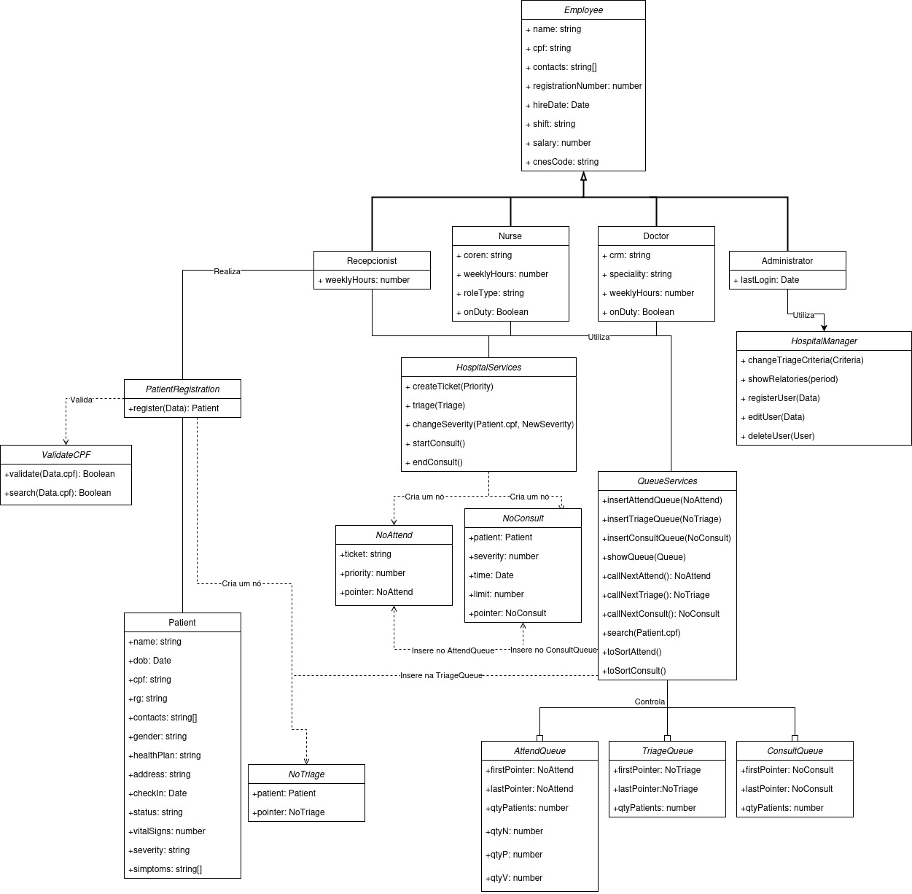

# 5. Estrutura de Dados

## 5.1 - Estruturas Observadas

**Estruturas de Dados Relevantes:**

|  |  |  |  |
| --- | --- | --- | --- |
| **Estrutura** | **Funcionamento** | **Vantagens** | **Desvantagens** |
| Array | Inserção sequencial e ordenação posterior. | Simples de implementar. | Ineficiente em reordenação dinâmica |
| Lista Ligada | Cada elemento aponta para o próximo. Pode manter ordenação conforme prioridade. | Inserção/remoção em qualquer ponto com custo baixo com ponteiros certos). | Mais complexa que vetor. Difícil acesso direto. |
| Múltiplas Filas | Uma fila para cada nível de prioridade. Verifica-se a mais prioritária com elementos. | Muito simples e visualmente clara. | Cresce mal se o número de prioridades for alto. Sem suporte direto para promoção temporal. |
| Heap Binário | Estrutura em árvore que mantém o menor (ou maior) no topo. | Inserção e remoção eficientes. | Dificuldade de promover elementos internos. |
| Árvore de Busca | Cada nó contém chave de prioridade, mantendo a árvore equilibrada. | Inserção, remoção e busca em O(log n). | Mais complexa para implementar. Excesso de balanceamentos. |
| Fila de prioridade+Map | Usa um heap e um dicionário (Map) para localizar nós rapidamente e alterar prioridade. | Suporta alteração dinâmica eficiente. | Requer estruturas auxiliares. Implementação complexa. |

## 5.2 - Estrutura Selecionada e Modelagem da Fila

* A estrutura de dados utilizada foi uma lista ordenada com reclassificação dinâmica baseada na prioridade e no tempo de espera, simulando uma fila de prioridade adaptativa, ou seja, lista ligada com ordenação por prioridade (com lógica personalizada).

1. Critérios de ordenação
   1. Classificação de risco (Vermelho > Laranja > Amarelo > Verde > Azul)
   2. Tempo de espera (pacientes que ultrapassam 80% do tempo máximo são priorizados)

**Tempos máximos:**

|  |  |  |
| --- | --- | --- |
| **Classificação de Risco** | **Tempo Máximo (minutos)** | **Ação do Sistema** |
| Vermelho | 0 | Atendimento Imediato |
| Laranja | 10 | Reordenar após 8 minutos |
| Amarelo | 60 | Reordenar após 50 minutos |
| Verde | 120 | Reordenar após 110 minutos |
| Azul | 240 | Reordenar após 192 minutos |

# Banco de Dados

## – Modelo Conceitual

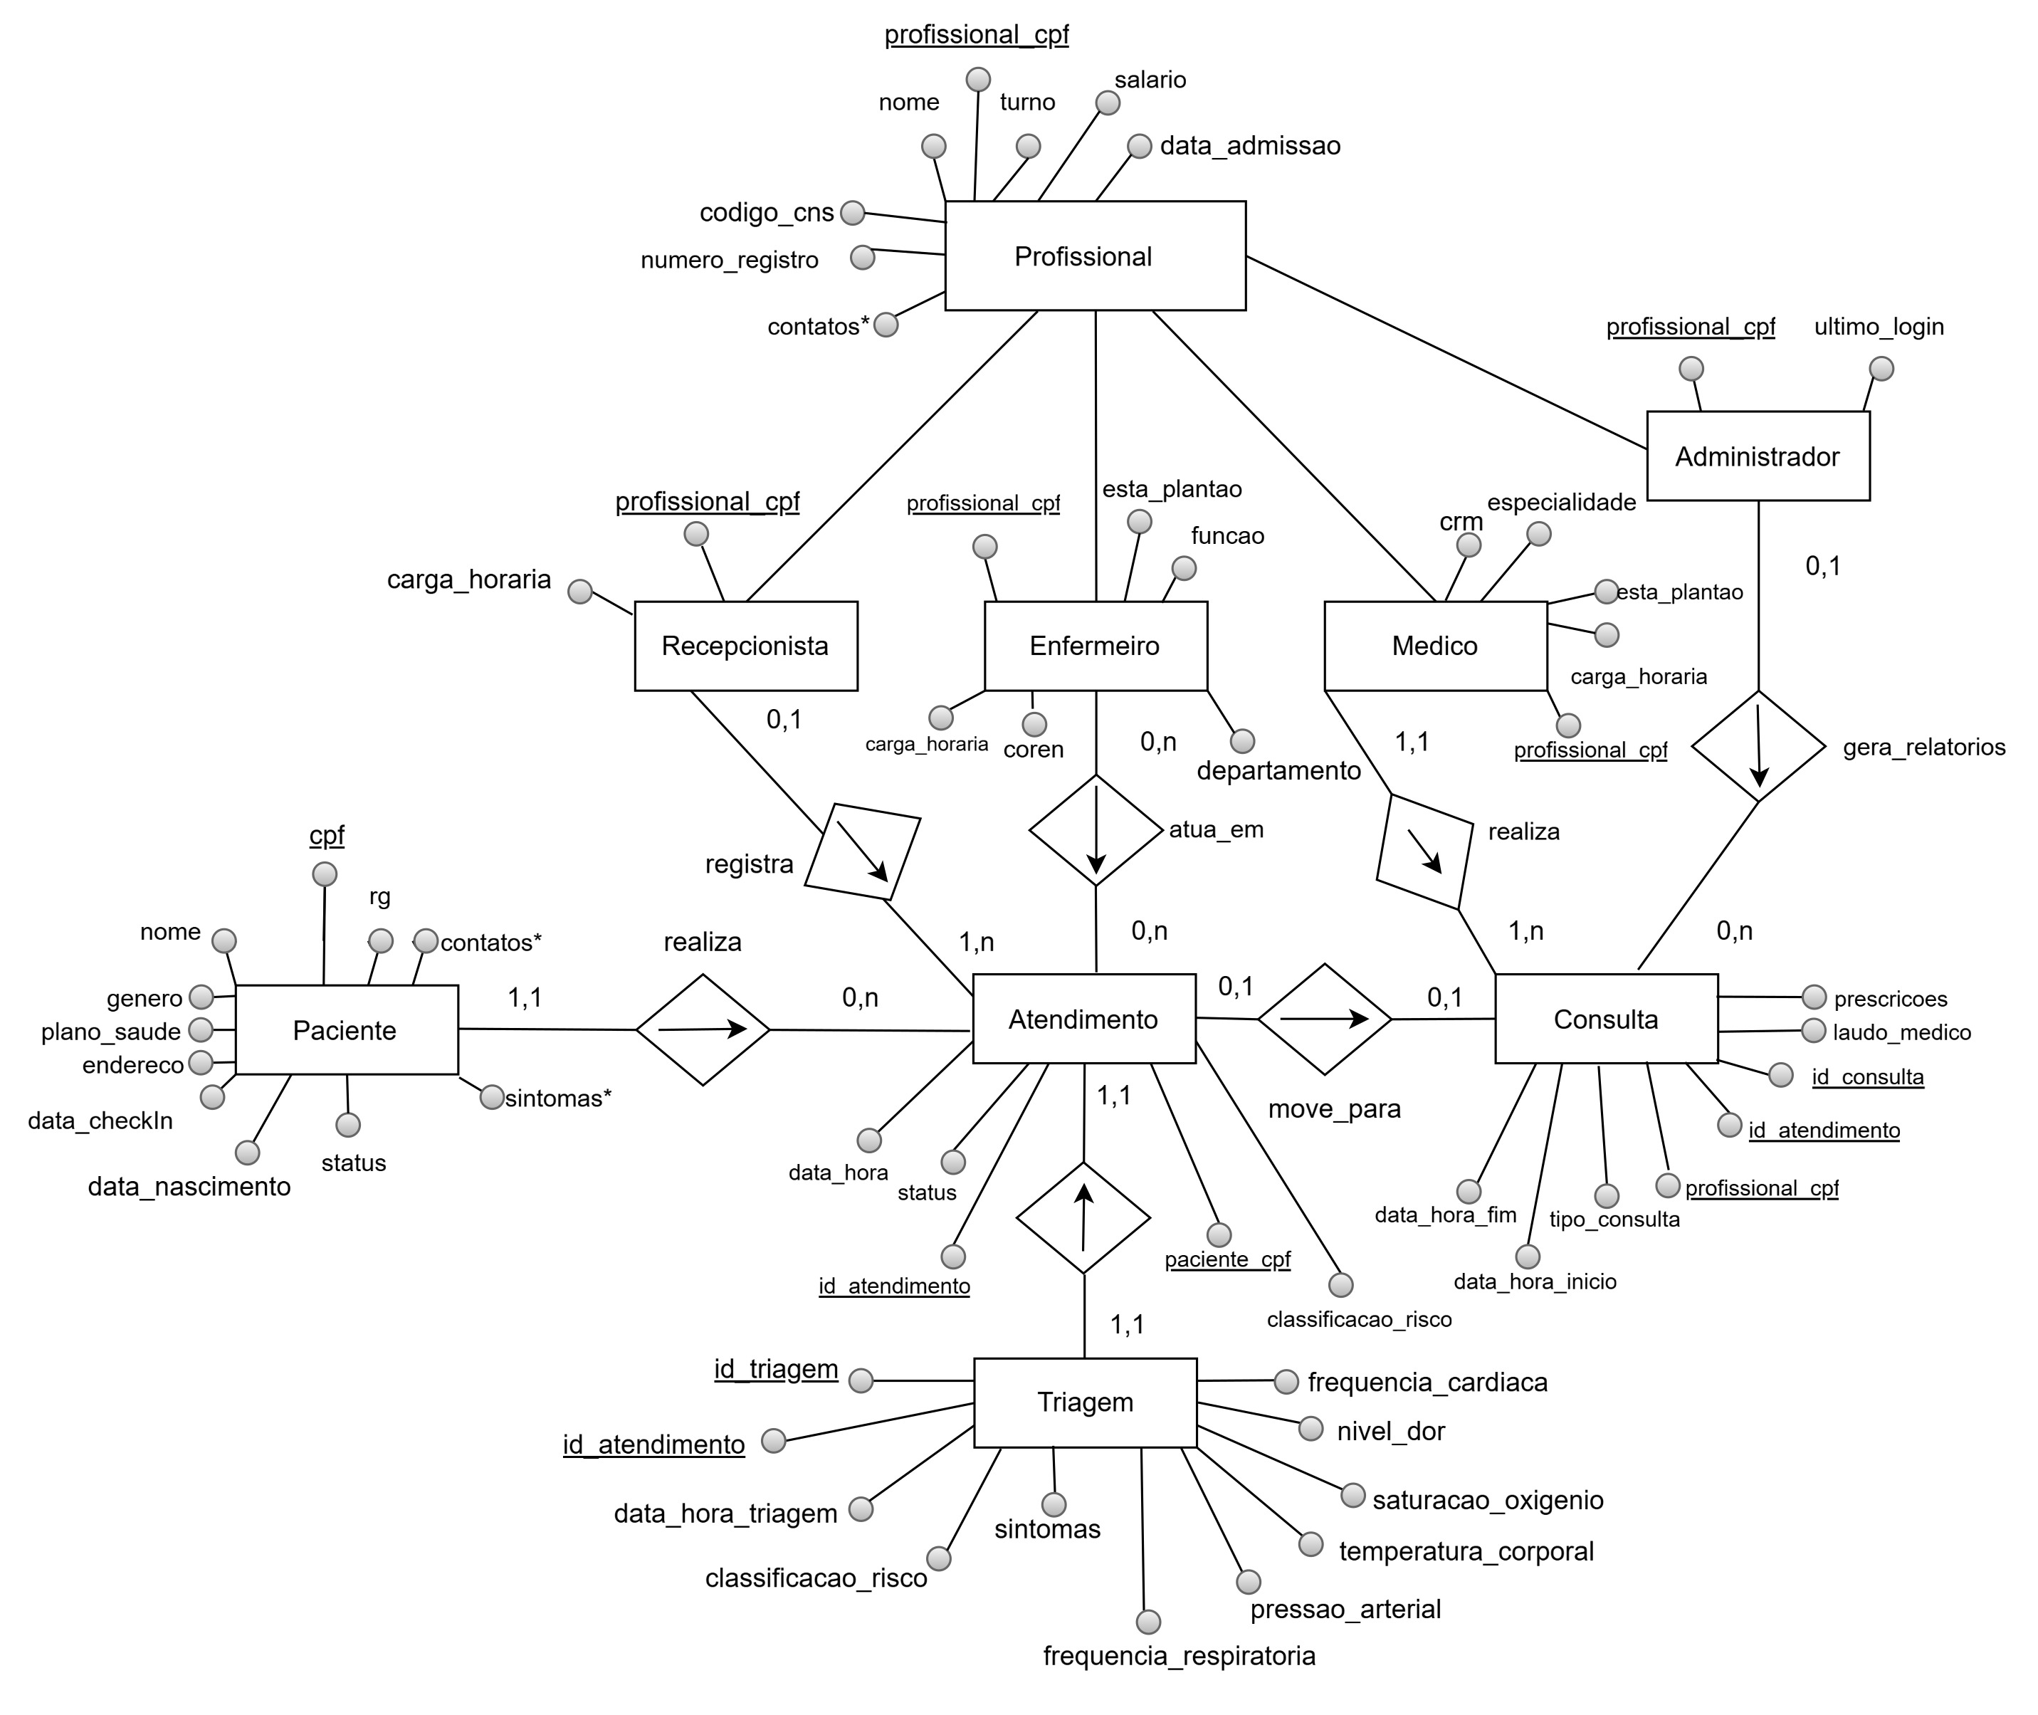

## 6.2– Dicionário de Dados

Tabela: **Paciente**

|  |  |  |  |  |  |
| --- | --- | --- | --- | --- | --- |
| * **Campo** | **Tipo de Dado** | **Tamanho** | **Obrigatório** | **Chave** | **Descrição** |
| cpf | CHAR | 11 | Sim | PK | Número do CPF do paciente. |
| nome | VARCHAR | 100 | Sim | __ | Nome completo do paciente. |
| data_nascimento | DATE | __ | Sim | __ | Data de nascimento. |
| rg | VARCHAR | 15 | Não | __ | Número do RG do paciente. |
| contatos | TEXT | __ | Não | __ | Lista de contatos do paciente(telefone,email,etc.). |
| genero | VARCHAR | 15 | Não | __ | Gênero do paciente. |
| _plano_saude | VARCHAR | 50 | Não | __ | Nome do plano de saúde. |
| endereco | TEXT | __ | Não | __ | Endereço completo do paciente. |
| data_checkin | DATETIME | __ | Sim | __ | Data e hora do check-in na unidade. |
| status | VARCHAR | 20 | Sim |  | Situação atual do paciente (aguardando, atendido) |
| sinais_vitais | TEXT | __ | Não |  | Dados agrupados de sinais vitais. |
| sitomas | TEXT | __ | Não | __ | Sintomas relatados pelo paciente. |

Tabela: **Atendimento**

|  |  |  |  |  |  |
| --- | --- | --- | --- | --- | --- |
| **Campo** | **Tipo de Dado** | **Tamanho** | **Obrigatório** | **Chave** | **Descrição** |
| id_atentimento | INT | __ | Sim | PK | Identificador único do atendimento. |
| paciente_cpf | CHAR | 11 | Sim | FK | CPF do paciente atendido (referência a Paciente). |
| contatos | TEXT | __ | Não | __ | Lista de contatos do médico |
| data_hora | DATETIME | __ | Sim | __ | Data e hora do início do atendimento. |
| status | VARCHAR | __ | Sim | __ | Situação atual do atendimento (ex: Aguardando, Finalizado). |

Tabela: **Triagem**

|  |  |  |  |  |  |
| --- | --- | --- | --- | --- | --- |
| **Campo** | **Tipo de Dado** | **Tamanho** | **Obrigatório** | **Chave** | **Descrição** |
| id_triagem | INT | __ | Sim | PK | Identificador único da triagem. |
| id_atendimento | INT | __ | Sim | FK | Referência ao atendimento correspondente. |
| data_hora_triagem | DATETIME | __ | Sim | __ | Data e hora da realização da triagem. |
| classificacao_risco | VARCHAR | 15 | Sim | __ | Classificação de risco (Ex: vermelho, amarelo, verde...). |
| sintomas | TEXT | __ | Não | __ | Sintomas relatados pelo paciente. |
| pressão_arterial | VARCHAR | 10 | Não | __ | Exemplo: "120/80" |
| frequencia_cardiaca | INT | __ | Não | __ | Batimentos por minuto. |
| frequencia_respiratoria | INT | __ | Não | __ | Respirações por minuto. |
| temperatura_corporal | DECIMAL | 4,2 | Não | __ | Temperatura em graus Celsius (ex: 36.5). |
| saturação_oxigenio | DECIMAL | 5,2 | Não | __ | Porcentagem da saturação de oxigênio no sangue. |
| nivel_dor | INT | __ | Não | __ | Escala de dor de 0 (sem dor) a 10 (dor intensa). |

* **Tabela: Profissional**

|  |  |  |  |  |  |
| --- | --- | --- | --- | --- | --- |
| **Campo** | **Tipo de Dado** | **Tamanho** | **Obrigatório** | **Chave** | **Descrição** |
| profissional_cpf | CHAR | 11 | Sim | PK | CPF do profissional (chave primária e identificador único). |
| nome | VARCHAR | 100 | Sim | __ | Nome completo do profissional. |
| turno | VARCHAR | 10 | Sim | __ | Turno de trabalho (ex: manhã, tarde, noite). |
| salario | DECIMAL | 10,2 | Sim | __ | Valor do salário |
| data_admissao | DATE | __ | Sim | __ | Data de contratação do profissional. |
| codigo_cns | CHAR | 7 | Sim | __ | Código do estabelecimento no CNES (Cadastro Nacional de Saúde). |
| numero_registro | VARCHAR | 20 | Sim | __ | Número de registro no órgão de classe (CRM, COREN, etc.). |
| contatos | TEXT | __ | Não | __ | Lista de telefones e e-mails do profissional. |

Tabela: **Recepcionista**

|  |  |  |  |  |  |
| --- | --- | --- | --- | --- | --- |
| **Campo** | **Tipo de Dado** | **Tamanho** | **Obrigatório** | **Chave** | **Descrição** |
| profissional_cpf | CHAR | 11 | Sim | PK,FK | CPF do profissional, referenciando a tabela Profissional. |
| carga_horaria | INT | __ | Sim | __ | Quantidade de horas semanais atribuídas ao trabalho. |

Tabela: **Enfermeira(o)**

|  |  |  |  |  |  |
| --- | --- | --- | --- | --- | --- |
| **Campo** | **Tipo de Dado** | **Tamanho** | **Obrigatório** | **Chave** | **Descrição** |
| profissional_cpf | CHAR | 11 | Sim | PK/FK | CPF do enfermeiro, chave primária e referência à tabela Profissional. |
| coren | VARCHAR | 15 | Sim | __ | Número de registro no COREN (Conselho Regional de Enfermagem). |
| carga_horaria | INT | __ | Sim | __ | Número de horas semanais de trabalho. |
| funcao | VARCHAR | 30 | Sim | __ | Função desempenhada (ex: Enfermeiro, Técnico de Enfermagem). |
| esta_plantao | BOOLEAN | __ | Sim | __ | Indica se está em plantão no momento (true/false). |
| departamento | VARCHAR | 50 | Sim | __ | Setor de atuação (ex: UTI, Emergência, Enfermaria, etc.). |

Tabela: **Médico**

|  |  |  |  |  |  |
| --- | --- | --- | --- | --- | --- |
| **Campo** | **Tipo de Dado** | **Tamanho** | **Obrigatório** | **Chave** | **Descrição** |
| profissional_cpf | CHAR | 11 | Sim | PK,FK | CPF do médico (referência à tabela Profissional). |
| crm | VARCHAR | 15 | Sim | __ | Número de registro no Conselho Regional de Medicina (CRM). |
| especialidade | VARCHAR | 50 | Sim | __ | Área de atuação do médico (ex: Ortopedia, Pediatria, Clínica Geral) |
| carga_horaria | INT | __ | Sim | __ | Número de horas semanais trabalhadas |
| esta_plantao | BOOLEAN | __ | Sim | __ | Indica se o médico está de plantão no momento (true/false). |

Tabela: **Administrador**

|  |  |  |  |  |  |
| --- | --- | --- | --- | --- | --- |
| **Campo** | **Tipo de Dado** | **Tamanho** | **Obrigatório** | **Chave** | **Descrição** |
| profissional_cpf | CHAR | 11 | Sim | PK,FK | CPF do administrador. Herda dados da tabela Profissional |
| ultimo_login | DATETIME | __ | Não | __ | Data e hora do último login no sistema (controle de acesso e auditoria). |

Tabela: **Consulta**

|  |  |  |  |  |  |
| --- | --- | --- | --- | --- | --- |
| **Campo** | **Tipo de Dado** | **Tamanho** | **Obrigatório** | **Chave** | **Descrição** |
| id_consulta | INT | __ | Sim | PK | Identificador único da consulta médica. |
| id_atendimento | INT | __ | Sim | FK | Referência ao atendimento associado. |
| profissional_cpf | CHAR | 11 | Sim | FK | CPF do médico responsável pela consulta (relacionado à tabela Medico). |
| data_hora_inicio | DATETIME | __ | Sim | __ | Data e hora de início da consulta. |
| data_hora_fim | DATETIME |  | Não | __ | Data e hora de término da consulta. |
| tipo_consulta | VARCHAR | 30 | Sim | __ | Tipo da consulta (ex: retorno, emergência, ambulatorial, etc.). |
| laudo_medico | TEXT | __ | Não | __ | Relato médico da avaliação (diagnóstico, observações). |
| prescricoes | TEXT | __ | Não | __ | Prescrição médica (medicamentos, exames, repouso, etc.). |